ПРЕСС-РЕЛИЗ

Кадастровый учет и регистрация прав на дому

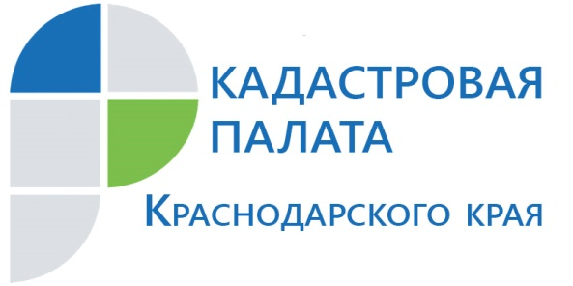
Поставить дом на кадастровый учет, оформить право собственности, исправить техническую ошибку, содержащуюся в записях Единого государственного реестра недвижимости (ЕГРН) – все эти действия вы можете совершить, не выходя из дома. Одно из направлений деятельности Кадастровой палаты по Краснодарскому краю – это выездное обслуживание граждан с целью приема документов на государственный кадастровый учет и (или) государственную регистрацию прав (далее – выездное обслуживание).
Стоимость выездного обслуживания, в количестве 1 ед., для физических лиц составляет 1020 руб. и для юридических лиц составляет 1530 руб., в т.ч. НДС 20 %.
В настоящее время выездное обслуживание может быть оказано бесплатно ветеранам и инвалидам Великой Отечественной войны, инвалидам I и II групп (в отношении объектов недвижимости, правообладателями которых являются указанные лица).
За получением услуги по выездному обслуживанию заявителю достаточно любым удобным способом обратиться в филиал учреждения:
- по телефону филиала учреждения 8861-992-13-10
- по электронной почте fgu-plan@mail.ru
- при личном обращении в офисы приема-выдачи документов филиала учреждения.
С помощью выездного обслуживания можно подать документы необходимые для осуществления:
- государственного кадастрового учета недвижимого имущества;
- государственной регистрации прав на недвижимое имущество;
- единой процедуры государственного кадастрового учета и государственной регистрации прав;
- предоставления сведений из Единого государственного реестра недвижимости (далее – ЕГРН);
- исправления технических ошибок в записях ЕГРН;
- регистрации изменений, перехода, прекращения права на недвижимое имущество;
- внесения в ЕГРН записей о наличии возражения в отношении зарегистрированного права на объект недвижимости,
- внесения в ЕГРН записей о невозможности государственной регистрации права без личного участия правообладателя,
- внесения в ЕГРН записей о наличии прав требований в отношении зарегистрированного права, отдельных записей о правообладателе, а также отдельных дополнительных сведений об объекте недвижимости.
Подробная информация о порядке оказания филиалом учреждения платных услуг, а также должностных лицах, ответственных за организацию, размещена на официальном сайте по адресу: kadastr.ru (раздел «Деятельность»).
Задать интересующие вопросы, возможно направив письмо на адрес электронной почты fgu-plan@mail.ru либо позвонив по номеру телефона 8 (861) 992-13-10 специалистам филиала учреждения.
_________________________________________________________________________________________________________
Пресс-служба Кадастровая палата по Краснодарскому краю
press23@23.kadastr.ru

